# 网上商城-营销中心

促销管理模块为平台运营人员提供平台促销类型的管理功能，也为供应商提供为自己的商品应用促销规则的功能。

* 促销模型



## 促销规则维护

供应商通过制定促销规则，指定激活促销规则的策略和被激活的促销方式。

## 订单促销

* 页面原型

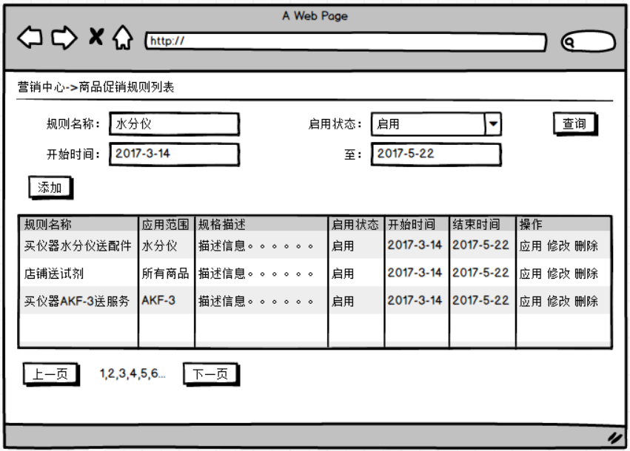

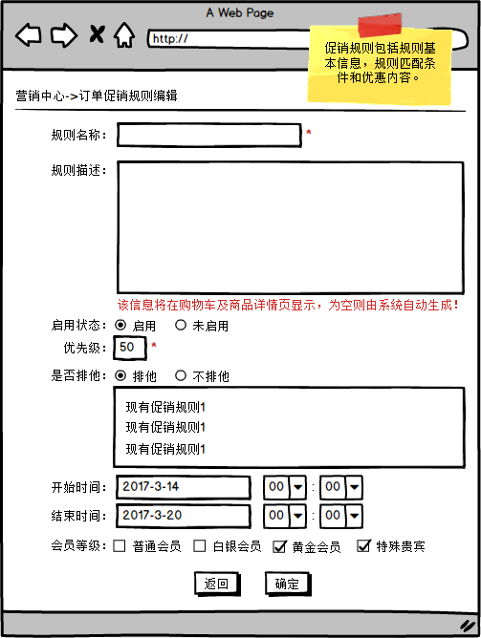

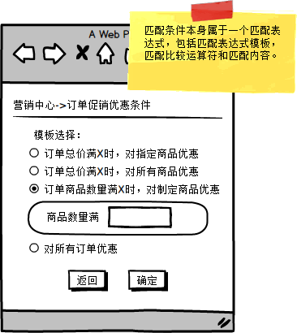

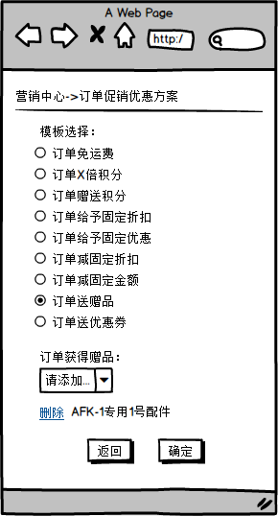

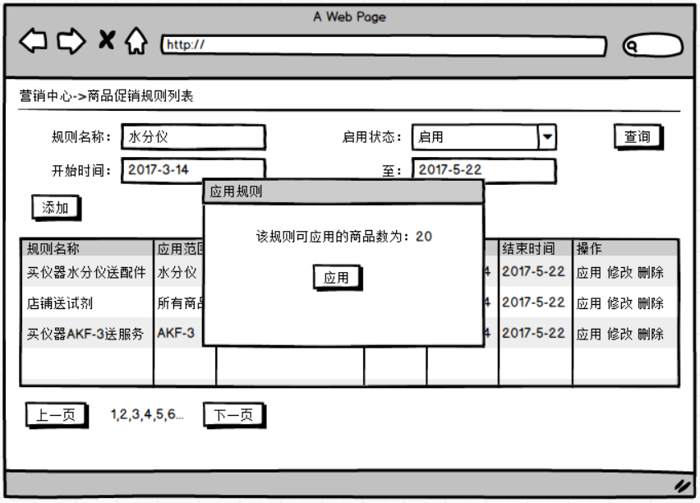

* 业务描述

商品促销用于针对于具体的商品或者具体的某一类商品来设置促销规则，促销规则包含了规则的激活条件，优先级，促销的具体优惠条件；促销规则可以设置排他或者不排他。在应用规则时，首先寻找满足条件优先级最高的规则，如果该规则排他则仅应用该规则；如果该规则不排他，则继续寻找其他满足该条件但不排他的所有规则。

* 操作人角色

供应商。

* 权限说明

供应商授权的该店铺市场销售人员。

* 按钮操作说明

1. 返回：回到促销规则列表。
2. 确定：保存页面信息到数据库。
3. 应用：弹出应用确认弹出窗，点击应用后启用规则。

## 商品促销

* 页面原型

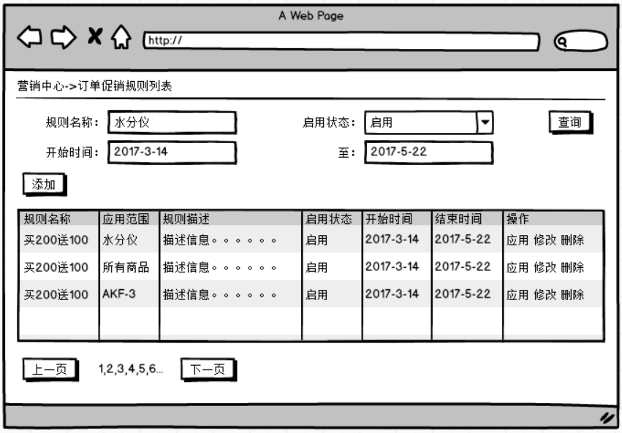

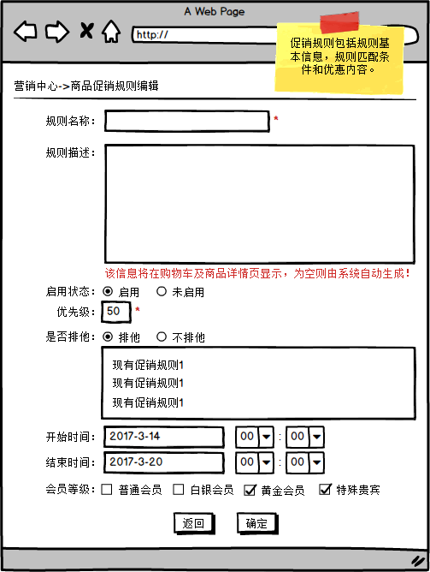

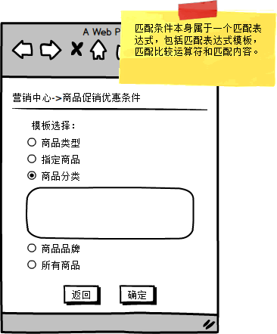

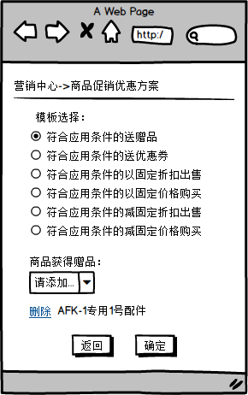

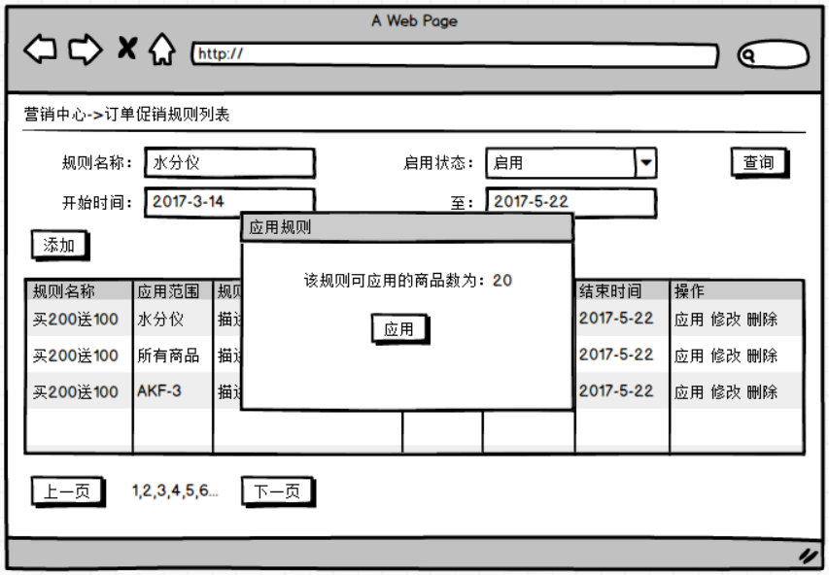

* 业务描述

订单促销用于针对于所有订单内的商品来设置促销规则，促销规则包含了规则的激活条件，优先级，促销的具体优惠条件；促销规则可以设置排他或者不排他。在应用规则时，首先寻找满足条件优先级最高的规则，如果该规则排他则仅应用该规则；如果该规则不排他，则继续寻找其他满足该条件但不排他的所有规则。

* 操作人角色

供应商。

* 权限说明

供应商授权的该店铺市场销售人员。

* 按钮操作说明

1. 返回：回到促销规则列表。
2. 确定：保存页面信息到数据库。
3. 应用：弹出应用确认弹出窗，点击应用后启用规则。

## 组合套装

组合套装将几种商品捆绑打包销售，并给予一个固定的优惠价格。

* 页面原型

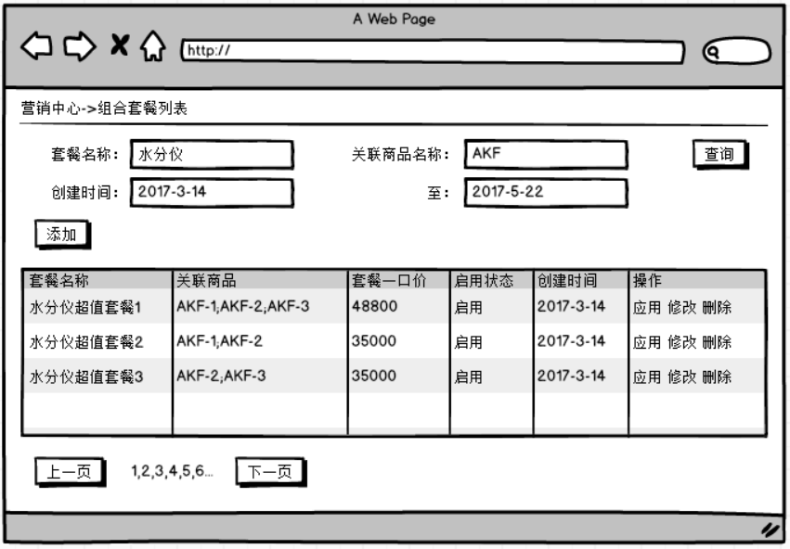

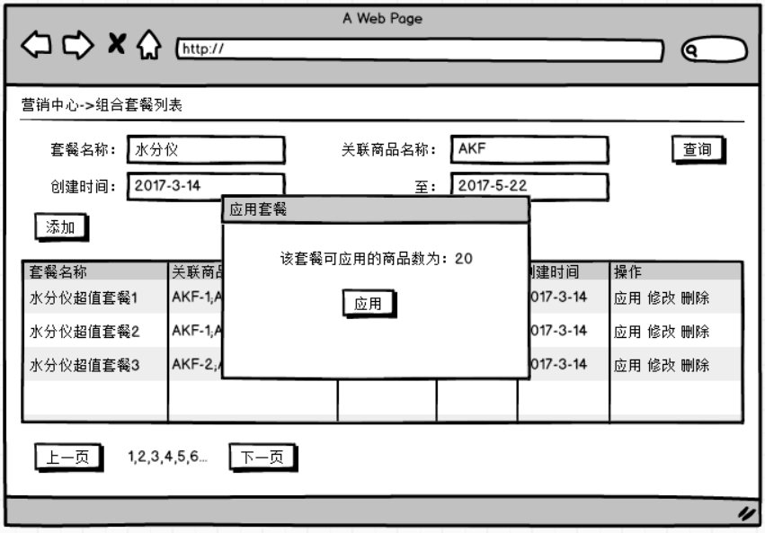

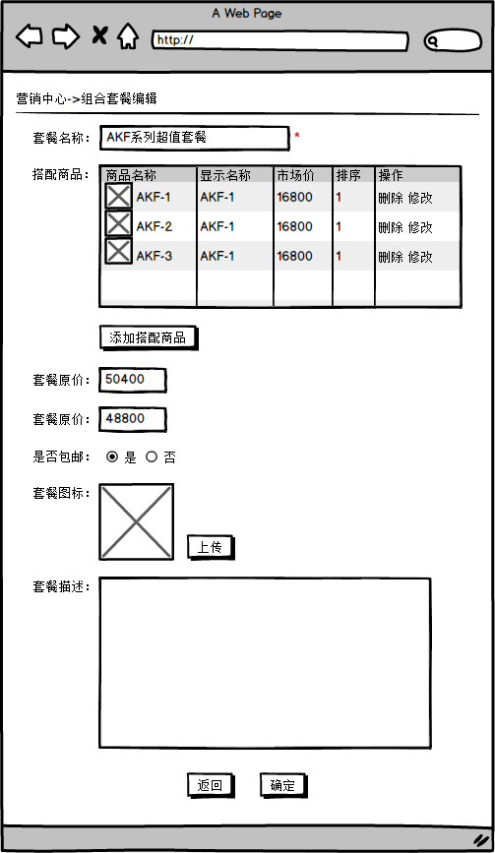

* 业务描述

组合套装用于将几个商品打包来销售，通过促销套餐让采购商一次性购买更多商品。在市场营销方面，组合套餐具有提升销售业绩，增加商品曝光率，节约人力成本等功能。组合套餐关联的商品中，最大优先级的那个商品在商品详情页会出现套餐选项；套餐名称在规格参数中显示的并非是设置的套餐名称，而是自动显示套餐一，套餐二等只有当套餐加入购物车时才会显示套餐的真正名称。当采购商改变购物车中套餐中的一个相关商品时，提示警告该操作将取消套餐促销优惠，如果用户点击确认则移除被取消商品并将价格设置为普通价格。

* 操作人角色

供应商。

* 权限说明

供应商授权的该店铺市场销售人员。

* 按钮操作说明

1. 返回：回到促销规则列表。
2. 确定：保存页面信息到数据库。
3. 应用：弹出应用确认弹出窗，点击应用后启用规则。

## 开票管理

* 页面原型

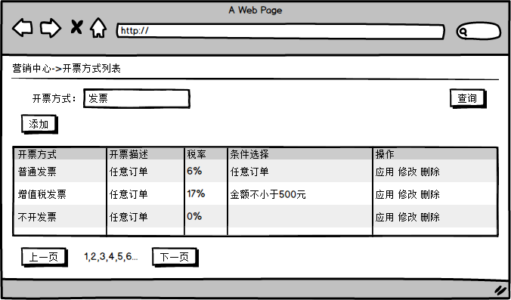

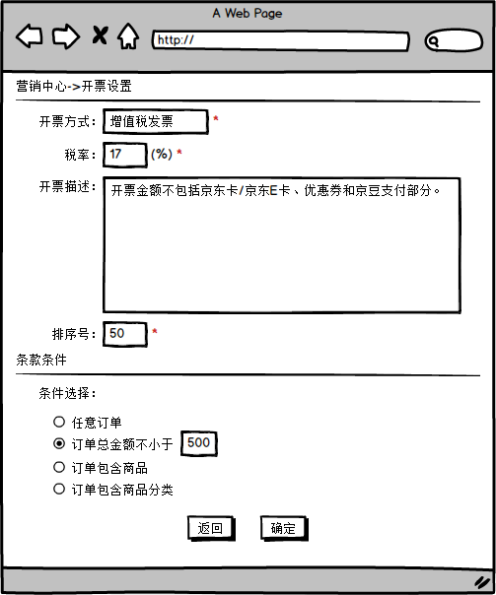

* 业务描述

开票管理用于设置用户在商城前端下单时的开票选项，开票税率也会用于财务统计。

* 操作人角色

销售部主管。

* 权限说明

拥有开票管理权限的销售人员。

* 按钮操作说明

1. 新建：添加开票方式。
2. 修改：修改开票方式。
3. 删除：删除开票方式。

应用：新建和修改的结果，需要通过应用才能生效。

## 赠品分类

赠品管理用于建立赠品的分类目录。

* 页面原型







* 业务描述

组合套装用于将几个商品打包来销售，通过促销套餐让采购商一次性购买更多商品。在市场营销方面，组合套餐具有提升销售业绩，增加商品曝光率，节约人力成本等功能。组合套餐关联的商品中，最大优先级的那个商品在商品详情页会出现套餐选项；套餐名称在规格参数中显示的并非是设置的套餐名称，而是自动显示套餐一，套餐二等只有当套餐加入购物车时才会显示套餐的真正名称。当采购商改变购物车中套餐中的一个相关商品时，提示警告该操作将取消套餐促销优惠，如果用户点击确认则移除被取消商品并将价格设置为普通价格。

* 操作人角色

供应商。

* 权限说明

供应商授权的该店铺市场销售人员。

* 按钮操作说明

1. 返回：回到促销规则列表。
2. 确定：保存页面信息到数据库。
3. 应用：弹出应用确认弹出窗，点击应用后启用规则。

## 赠品管理

* 页面原型

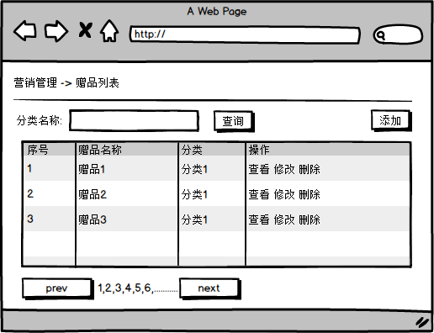

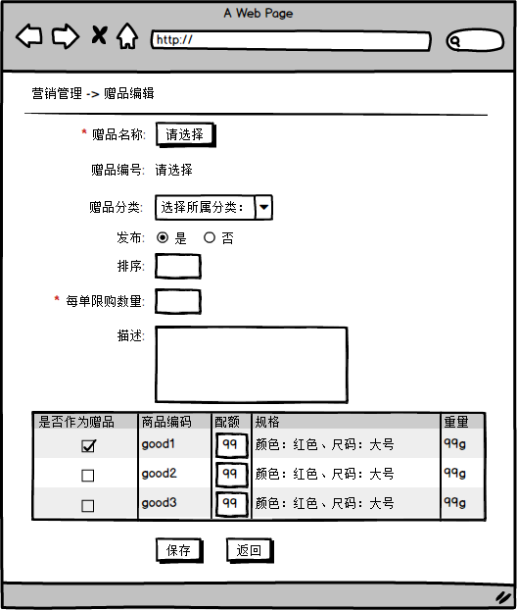

* 业务描述

赠品管理用于将产品商品添加到赠品中，在促销维护中将赠品与商品捆绑作为免费的商品进行营销。

* 操作人角色

市场部主管，销售部主管。

* 权限说明

拥有赠品管理权限的相关领导。

* 按钮操作说明

1. 新建：添加赠品。
2. 修改：修改赠品。
3. 删除：删除赠品。